CHC/YF

I80新工作模式固件实现

文件编号
版 次 B / 1
受控状态
分 发 号

编 制 |  | 审 核 |  | 批 准
日 期 |  | 日 期 |  | 日 期

201 － － 发布 201 － － 实施
上海华测导航技术股份有限公司 发 布
文件履 历 表
文件标题：I80新工作模式固件实现说明 |  |  |  |  |  |  | 文件编号： |  |  |  |  |  | 总页数：5
 |  |  |  |  |  |  | 文件版本：B/1
项 目 | 内容变更及说明 |  |  |  |  |  | 撰 写 人 |  |  | 更改通知单号 |  |  | 生效日
1 | 草稿 |  |  |  |  |  | 耿雷 |  |  |  |  |  | 2016.11.4
2
3
4
5
页次 | 1 | 2 | 3 | 4 | 5 | 6 |  | 7 | 8 | 9 | 10 | 11 |  | 12
版别 | B/1 | B/1 | B/1 | B/1 | B/1 | B/1 |  | B/1 | B/1 | B/1 | B/1 | B/1 |  | B/1
页次 | 13 | 14 | 15 | 16 | 17 | 18
版别 | B/1 | B/1 | B/1 | B/1 | B/1 | B/1

1编写目的
编写本说明的目的是为了整理、归纳、总结I80新的工作模式的实现方式。

2 模式支持情况
工作模式 | 应用软件(LS7等) | 云平台 | 简易网页 | 液晶屏幕
基站外挂电台 | √ | √ | √ | √
基站内置电台 | √ | √ | √ | √
基站网络(APIS) | √ | √ | √ | √
基站组合(APIS+外挂电台) | √ | √ | √ | √
基站GSM | √ | × | √ | √
移动站内置电台 | √ | √ | √ | √
移动站CORS | √ | √ | √ | √
移动站网络(APIS) | √ | √ | √ | √
移动站GSM | √ | × | √ | √
移动站PDA网络 | √ | × | × | ×

3 固件实现新工作模式的方式
为了简化新工作模式的实现方式，负责切换工作模式的task统一由mng模块负责，mng实现一个新的模块间通讯指令（DEV_TO_MNG_CMD_ID__SET_RECEIVER_OPERATING_MODE），LS7, 云平台，简易网页，液晶屏幕等切换工作模式时统一发送此指令，工作模式切换function 封装内部实现逻辑，避免程序的碎片化，不易实现以及扩展维护。

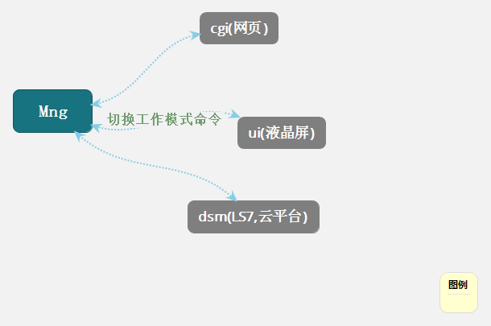

4 模式切换函数实现细节
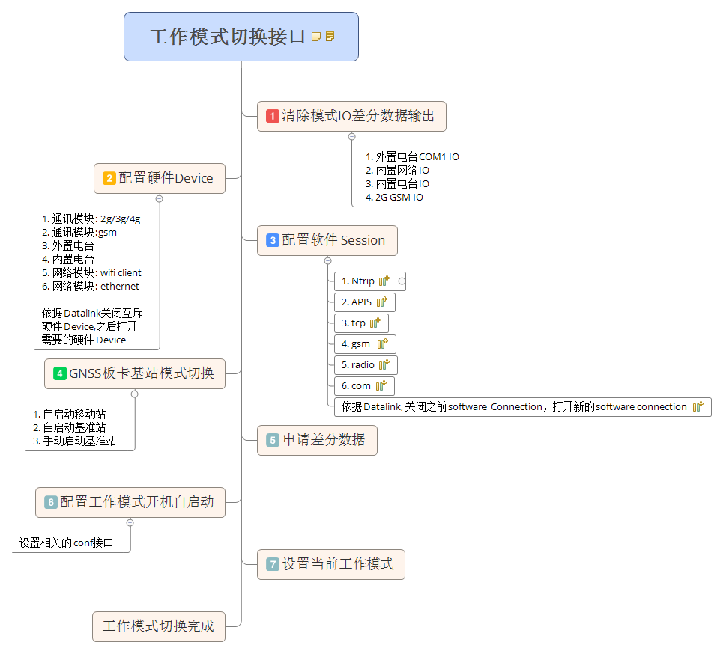

工作模式接口声明：

struct
{
int hDataLink;
int sDataLink;
DAT_ID diffDataType;
GNSS_BASE_SET_STRUCT base_mode;
} RECEIVER_OPERATING_MODE_STRUCT

int switch_operating_mode(const RECEIVER_OPERATING_MODE_STRUCT *mode)

hDataLink字段数据链说明:

- 内置电台 = 0x00000001，
- 3G网络 = 0x00000002，2g/3g/4g
- GSM = 0x00000004，
- 外置电台 = 0x00000008，
- PDA网络 = 0x00000010，手簿网络
- 无线网络 = 0x00000020，通过wifi client 连接外部网络
- Ethernet网络 =0x00000040，通过网线连接到外部网络
- 保留掩码 =0xffffff00，

所谓的是数据链就是数据传输的硬件介质，目前总共定义7种，后面新增可以扩展保留的掩码。

注意：
- 从3G网络切换到内置电台，不要关闭3G网络。
- 内置电台切换到任何一种硬件链路，需关闭内置电台，节能模式。
- 3G网络，GSM网络，无线网络以及ethernet网络四种链路是互斥关系。
- 其他数据链的切换尽量不关闭之前的数据链。

sDataLink 字段数据链说明：

- NETWORK_NTRIP=0x00000001 CORS连接时指定
- NETWORK_APIS =0x00000002 移动站网络模式和基站网络模式时指定
- NETWORK_TCP =0x00000004 移动站使用TCP协议时指定
- GENERAL link =0x00000008 通用数据链接，适用除以上三种类型的所有连接

hDataLink | sDataLink | 工作模式 | 板卡模式 | IO口
4.外置电台 | GERNAL link | 基站外挂电台 | 基站 | HC_GNSS_IO_ID_COM_1
1.内置电台 | GERNAL link | 基站内置电台 | 基站 | HC_GNSS_IO_ID_RADIO
2.3G网络  - 无线网络  - Ethernet网络 | NETWORK_APIS | 基站网络(APIS) | 基站 | HC_GNSS_IO_ID_NETLINK_ROVER
2.3G网络  6.无线网络7.Ethernet网络  外置电台 | NETWORK_APIS+GERNAL link | 基站组合(APIS+外挂电台) | 基站 | HC_GNSS_IO_ID_NETLINK_ROVER+  HC_GNSS_IO_ID_COM_1
3.GSM网络 | GERNAL link | 基站GSM | 基站 | HC_GNSS_IO_ID_GSM
1.内置电台 | GERNAL link | 移动站内置电台 | 移动站
2.3G网络  6.无线网络7.Ethernet网络 | NETWOK_NTRIP | 移动站CORS | 移动站
2.3G网络  6.无线网络7.Ethernet网络 | NETWORK_APIS | 移动站网络 | 移动站
3.GSM网络 | GERNAL link | 移动站GSM | 移动站
5.手簿网络 | GERNAL link | 移动站PDA | 移动站
DataLink与工作模式的映射关系

diffDataType字段说明：

当工作模式充当基准站时所输出的差分数据。

base_mode字段说明：

定义接收机板卡的工作模式，总共有三种：自启动基准站，手动启动基准站，自启动移动站，当是手动启动基准站时，传递当前的经纬度坐标。
结构体原型如下：
Struct
{
Double b；
Double l；
Double h；
GNSS_BASE_MODE_ENUM mode;
} GNSS_BASE_SET_STRUCT;

工作模式切换结果反馈：

注册一个定时器任务，从开始切换模式开始，按照指定间隔返回一个状态值给dsm，cgi，ui某个模块，直到切换工作模式成功或者失败, 在最终失败时返回一个错误码，成功时接收方忽略错误码。

Typedef enum
{
SWITCH_OPERATING_MODE_STATUS__START = 0,
SWITCH_OPERATING_MODE_STATUS__DOING = 1,
SWITCH_OPERATING_MODE_STATUS__SUCCESS = 2,
SWITCH_OPERATING_MODE_STATUS__FAILURE = 3,
SWITCH_OPERATING_MODE_STATUS__END = 4
} SWITCH_OPERATING_MODE_STATUS

hDataLink字段 | 错误码 | 错误码说明
内置电台 | RADIO_SET_PARA_ERR=0x01 | 内置电台参数设置失败
 | RADIO_OPEN_ERR=0x02 | 内置电台打开失败
外置电台 | RADIO_SET_PARA_ERR=0x01 | 内置电台参数设置失败
 | RADIO_OPEN_ERR=0x02 | 内置电台打开失败
3G网络 | MOBILE_NETWORK_NO_CARD_ERR=0x01 | 没有2g/3g/4g卡
 | MOBILE_NETWORK_LOW_SIGNAL=0x02 | 网络信号强度低
 | MOBILE_NETWORK_DIAL_FAIL=0x03 | 拨号失败
 | MOBILE_NETWORK_REGISTER_ERR=0x04 | 3g注册失败
GSM网络 | MOBILE_NETWORK_NO_CARD_ERR=0x01 | 没有GSM卡
 | MOBILE_NETWORK_LOW_SIGNAL=0x02 | 网络信号强度低
 | MOBILE_NETWORK_DIAL_FAIL=0x03 | 拨号失败
 | MOBILE_NETWORK_REGISTER_ERR=0x04 | 3g注册失败
 | MOBILE_NETWORK_NOT_GSM_CARD=0x05 | 此卡不支持GSM功能
无线网络 | WIFI_STATION_NO_SUPPORT_ERR=0x01 | 不支持wifi station
 | WIFI_STATION_NO_CONNECT=0x02 | Wifi station没有连接AP
 | WIFI_STATION_CONNECT_FAIL=0x03 | Wifi station 连接AP失败
Ethernet网络 | ETHERNET_NO_SUPPORT_ERR=0x01 | 不支持有线网,比如I80
 | ETHERNET_NO_UP=0x02 | 有线网没有启用
hDataLink对应错误码

sDataLink | 错误码 | 错误码说明
NETWORK_NTRIP | NETWORK_NTRIP_GET_SOURCE_TABLE_ERR=0x01 | 登录cors获取源列表错误
 | NETWORK_NTRIP_USER_PASSWD_ERR=0x02 | Cors用户名密码错误
 | NETWORK_NTRIP_GGA_DATA_ERR=0x03 | CORS 没有gga数据错误
 | NETWORK_NTRIP_REFUEED_BY_SERVER=0x04 | CORS连接被服务器拒绝
 | NETWORK_NTRIP_NO_NETWORK_ERR=0x05 | 没有网络
 | NETWORK_NTRIP_IP_PORT_UNREACHABL=0x6 | 错误的服务器端口或者地址
NETWORK_APIS | NETWORK_APIS_NO_NETWORK_ERR=0x01 | 没有网络
 | NETWORK_APIS_IP_PORT_ERR=0x02 | 错误的服务器端口或者地址
 | NETWORK_APIS_REFUSED_BY_SERVER=0x03 | APIS连接被服务器拒绝
 | NETWORK_APIS_ROVER_NO_RECV_DIFFDATA=0x04 | APIS rover一段时间没有收到差分数据
NETWORK_TCP | NETWORK_TCP_NO_NETWOR_ERR=0x01 | 没有网络
NETWORK_TCP | NETWORK_TCP_IP_PORT_ERR=0x01 | 错误的服务器端口或者地址
NETWORK_TCP | NETWORK_TCP_REFUSED_BY_SERVER_ERR=0x01 | TCP连接被服务器拒绝
GERNAL link
sDataLink错误码

模块间共享数据状态的实现
为了同步以及加速各模块数据状态的共享，避免各模块状态信息的不一致而导致的混乱问题，以及提升获取其他模块配置的效率，新增一条共享内存，mng负责创建，其他模块attach。实现这个机制，主要是为了新的工作模式状态在cgi，dsm，ui间的同步问题，同时也会解决gnss模块获取3g拨号状态等等一系列类似的问题。
创建的共享内存大小依据一个结构体，方便以后字段的扩展。
Struct
{
RECEIVER_OPERATING_MODE_STRUCT operating_mode;

} SHARED_DATA_BETWEEN_MODULES_STRUCT

设计一套统一的读写接口，

int modules_shared_data_set_operating_mode(RECEIVER_OPERATING_MODE_STRUCT *operating_mode)

RECEIVER_OPERATING_MODE_STRUCT *modules_shared_data_get_operating_mode()

